Впровадження управлінських інновацій на підприємствах

УДК 331.101.262: 658 Оксана КОШУЛЬКО,

Владислав КОШУЛЬКО

РОЗРОБЛЕННЯ ТА ВПРОВАДЖЕННЯ УПРАВЛІНСЬКИХ ІННОВАЦІЙ ДЛЯ РОЗВИТКУ ЛЮДСЬКОГО КАПІТАЛУ НА ПІДПРИЄМСТВАХ

Запропоновано визначення ринкової вартості людського капіталу за допо- могою інструментарію персоніфікованих карток, де відображаються інвестиції в кожного працівника підприємства. Розгля­нуто інноваційні підходи до управління і збереження людського капіталу на підпри­ємстві шляхом запровадження комплексу юридичних, психологічних, фінансових, екологічних заходів.

The determination of market value of human capital by means of worker’s personalized cards that show investment in each employee is proposed. The innovative approaches to the management and conservation of human capital in the enterprise by introducing the complex of legal, psychological, financial, ecological procedures are considered.

Ключові слова: людський капітал; комп­лекс юридичних, психологічних, фінансових, екологічних заходів; персоніфікована картка працівника.

Keywords: human capital; complex of legal, psychological, financial, ecological procedures; worker’s personalized card.

Сучасний стан розвитку української економіки вимагає впровадження інноваційних підходів до управління підприємствами, у тому числі - до менеджменту персоналу та формування й використання людського капіталу, оскільки останній здатний забезпечити конкурентоспроможність і стійке економічне зростання і окремо взятого підприємства, і держави в цілому. Зважаючи на це, питання збереження та примноження цього ресурсу в державі стоїть особливо гостро.

Дослідження теорії людського капіталу були розпочаті у другій половині минулого сторіччя в США. Продовжуючи дослідження аспектів людського капіталу, окреслених у 60-х рр. минулого століття, значний внесоку вивчення цієї проблематики та дослідження впливу людського капіталу на економічне зростання країни (макроекономічний рівень), регіонів (мезоекономіческій рівень), підприємств (мікроекономічний рівень) здійснюють В. Алавердян, Г. Беккер, В. Богатирьова, М. Добія, Л. Дублін, А. Лотка, Г. Тугускіна, Я. Фітц-енц, І. Фішер, М. Фрідмен, Б. Чизвіктаін.

Метою статті є пошук шляхів удосконалення управління, розвитку, а також збереження людського капіталу для економічного піднесення вітчизняних підприємств.

© Оксана Кошулько, Владислав Кошулько, 2013.

Управлінські інновації 3/2013 р.

83

О. Кошулько, В. Кошулько

Розроблення та впровадження управлінських ...

Науковий аналіз досягнень у сфері формування та використання людського капіталу дозволив зробити ряд узагальнень, які подано нижче. Так, М. Фрідмен запропонував розглядати людський капітал як певний фонд, що забезпечує праці перманентний дохід, який являє собою середньозважену величину очікуваних майбутніх надходжень доходу [1]. І. Фішер розробив методику оцінювання людського капіталу, що враховує дохід, який буде одержано в майбутньому. На його думку, використання капіталу означає отримання відсотка як універсальної форми будь-якого доходу (заробітної плати, прибутку, ренти). Дисконтована сума майбутніх доходів і складає величину застосовуваного капіталу [1]. Г. Беккерта Б. Чизвік розробили формулу для розрахунку доходів власників людського капіталу і фізичного капіталу (власності). На їхню думку, стосовно власника людського капіталу «загальний заробіток індивіда, після того як він закінчив інвестування в людський капітал, дорівнює сумі доходів на ці інвестиції і заробітків від його початкового людського капіталу» [1]. Л. Дублін і А. Лотка для оцінювання вартості людського капіталу використовували метод капіталізації заробітку індивіда за вирахуванням його витрат на споживання. Однак, на їхню думку, отримати точні результати грошової вартості працівника певного віку можна лише у випадку, коли існують необхідні дані для розрахунків. Це проблематично через відсутність об’єктивної інформації, особливо для підприємств з великою кількістю персоналу [1].

В. Алавердян розробив методику оцінювання вартості кадрового потенціалу комерційного підприємства, базуючись на використанні специфічної термінології: «вартість кадрового потенціалу підприємства»; «оціночна вартість працівника»; «гудвіл кадрового потенціалу працівника» [2]. Я. Фітц-енц пов’язав оцінку людського капіталу з доданою економічною вартістю та рентабельністю інвестицій в людський капітал, а також запропонував розглядати формування людського капіталу з точки зору таких стадій, як формування, придбання, утримання, розвиток, збереження людського капіталу [3]. В. Богатирьова, розвиваючи теорію Я. Фітц-енца, запропонувала обраховувати людський капітал з використанням набору коефіцієнтів відповідно до Міжнародних стандартів фінансової звітності [4]. М. Добія розробив модель зміни капіталу з плином часу, де на початковий капітал впливає випадкова змінна (дифузія) [5-7]. Зокрема, його модель людського капіталу ґрунтується на заробітній платі працівника: чим вища зарплата, тим більше можливостей для нагромадження людського капіталу. М. Добія довів, що в цій моделі середня вартість постійної економічної величини (p) складає 8% початкового людського капіталу за рік.

p = E(s) = 0,08 (11 рік). (1)

Величина (p) служить основою для розрахунку капіталізації витрат людського капіталу.

Окрім цього, узв’язкузі зміною натуральної дифузії як початкової величини (s), рівень мінімальної зарплати має бути розрахований за допомогою показника (sH), де H - це вартість людського капіталу працівника, накопичена ним у процесі розвитку, навчання або досвіду, або всіх цих складових, разом узятих. Іншими словами, людський капітал

84

Управлінські інновації 3/2013 р.

Впровадження управлінських інновацій на підприємствах

працівника - це капітал, який складається з таких складових: витрати на утримання праців­ника і витрати на отримання ним професійної освіти:

Н (р) = ЯУ (р, к, е), (2)

де Н(р) - вартість людського капіталу працівника;

ЯУ- майбутні витрати на утримання працівника і витрати на отримання ним професійної освіти в ступені капіталізації р;

р- постійна економічна величина (ступінь капіталізації), р = 0,08;

к- капіталізовані річні витрати на утримання працівника;

е - капіталізовані річні витрати на отримання професійної освіти працівником.

Отже, модель М. Добія дає можливість розрахувати необхідну для розвитку людського капіталу працівника заробітну плату, що покриває всі витрати на утримання і розвиток його людського капіталу.

В авторських дослідженнях здійснено розрахунки необхідного рівня заробітної плати працівника на прикладі України, Росії, Польщі, Франції, що засвідчили: людський капітал працівника, який розпочав професійну працю у віці 18 років, не є достатньо оплаченим в Україні, Росії (Москві), Польщі, у той час, як в інших країнах - США, західних країнах Європейського Союзу людський капітал працівника оплачується повністю. Відсоток відповідності рівня людського капіталу та заробітної плати в Україні становив 44% у 2011 р. та 48% у 2012 р.; у м. Москві - 57%; у Польщі - 78% [8-14]. Це означає, що з можливих 100% людський капітал в Україні має межу розвитку - 44-48%.

Для визначення ринкової вартості людського капіталу пропонується авторська методика [15], заснована на виявленні й урахуванні витрат підприємства, державні носіїв людського капіталу в його накопичення і розвиток, що забезпечить стале економічне піднесення вітчизняних підприємств. Пропонованою методикою передбачається, що витрати, які плануються і фіксуються планово-економічним відділом, бухгалтерією, профспілковим комітетом із застосуванням інформаційних технологій і відповідного програмного забезпечення, накопичуються на індивідуальній картці кожного працюючого і демонструють зростання його ринкової вартості, що базується на вартості навчання у вищих навчальних закладах та інших вкладеннях у кожного працівника підприємства. З підвищенням якості освіти, перепідготовки, стажування, перекваліфікації, бізнес-тренінгів відповідно зростає й ринкова вартість людського капіталу, накопиченого працівниками підприємства. Крім зазначених складових інвестицій, ринкова вартість людського капіталу включає вкладення у здоров’я, культуру, мобільність кадрів. Також вважаємо, що до вкладень у людський капітал варто віднести й інвестиції у підвищення екологічної свідомості працівників - вкладання в персонал у вигляді витрат на проведення семінарів, лекцій у зв’язку, наприклад, із специфічними умовами роботи на підприємстві та відповідним посиленням вимог до підбору персоналу. Отже, нагромадження людського капіталу на підприємствах розглядається як комплексне інвестування у розвиток кожного працівника.

Зважаючи на основні аспекти нашого підходу, зазначимо, що ринкова вартість людського капіталу (ЛК) - це підсумок вкладень підприємства у формування і розвиток людського капіталу його працівників. Формула визначення вартості ЛК виглядатиме так [15]:

Управлінські інновації 3/2013 р.

85

О. Кошулько, В. Кошулько

Розроблення та впровадження управлінських ...

лк =1 ілю, О)

де ЛК - підсумок інвестицій (Ілк) в людський капітал (здоров’я, освіту, культуру, мобільність, підготовку на виробництві, а також сума заробітної плати як інвестиції у відтворення людського капіталу).

Однією з актуальних проблем вітчизняних підприємств є підвищення ефективності управління персоналом, оскільки він є носієм людського капіталу та здатний приносити прибуток підприємству.

У цілому, ефективність управління людським капіталом на підприємствах зумовлена ефективністю управління персоналом. На нашу думку, за ступенем цінності людського капіталу для підприємства персонал необхідно розподілити на такі категорії:

* нижча ланка (робітники, технічний персонал);
* середня ланка (інженерно-технічні працівники, менеджери середньої ланки);
* вища ланка (топ-менеджери, рада директорів, генеральний директор).

Ми вважаємо, що носіями більш цінного людського капіталу на підприємствах є працівники, що належать до середньої й вищої ієрархії.

Ефективне управління персоналом розпочинається з систематичного визначення вартості людського капіталу та моніторингу його накопичення. У процесі обліку витрат на розвиток персоналу і, відповідно, накопичення людського капіталу беруть участь такі підрозділи підприємства: відділ кадрів (відділ з розвитку людських ресурсів), планово- економічний відділ, бухгалтерія, профспілковий комітет. Управління людським капіталом на підприємствах здійснюється на чотирьох рівнях (рис. 1):

* I рівень - прийняття рішень щодо необхідності удосконалення управління, постановка завдань;
* II рівень - структурування завдань з удосконалення управління людським капіталом;
* III рівень - спрямування інвестицій у необхідних напрямах для розвитку людського капіталу;
* IV рівень - очікування результату від обґрунтованої кадрової політики, спрямованої на удосконалення управління персоналом, та інвестицій, що були спрямовані у людський капітал.

Для отримання повної інформації щодо вкладень підприємства у персонал необхідно пов’язати названі відділи спільним програмним забезпеченням, що дало б змогу автоматично та у повному обсязі обліковувати інвестиції у людський капітал: витрати на освіту персоналу у вищих навчальних закладах за рахунок підприємства і за рахунок власних інвестицій індивіда, професійне навчання на виробництві, стажування за кор­доном, участь у бізнес-тренінгах, перепідготовка, підвищення кваліфікації, заробітна платня, витрати на зв’язок, Інтернет-послуги, транспорт.

Особливість фіксації процедур з визначення вартості людського капіталу на під­приємствах полягає у тому, що вкладення, які плануються та обліковуються відділом кадрів (відділом з розвитку людських ресурсів), планово-економічним відділом, бухгалтерією й частково профспілковим комітетом, будуть накопичуватися на індиві­дуальній (персоніфікованій) картці працюючого (рис. 2).

86

Управлінські інновації 3/2013 р.

Впровадження управлінських інновацій на підприємствах

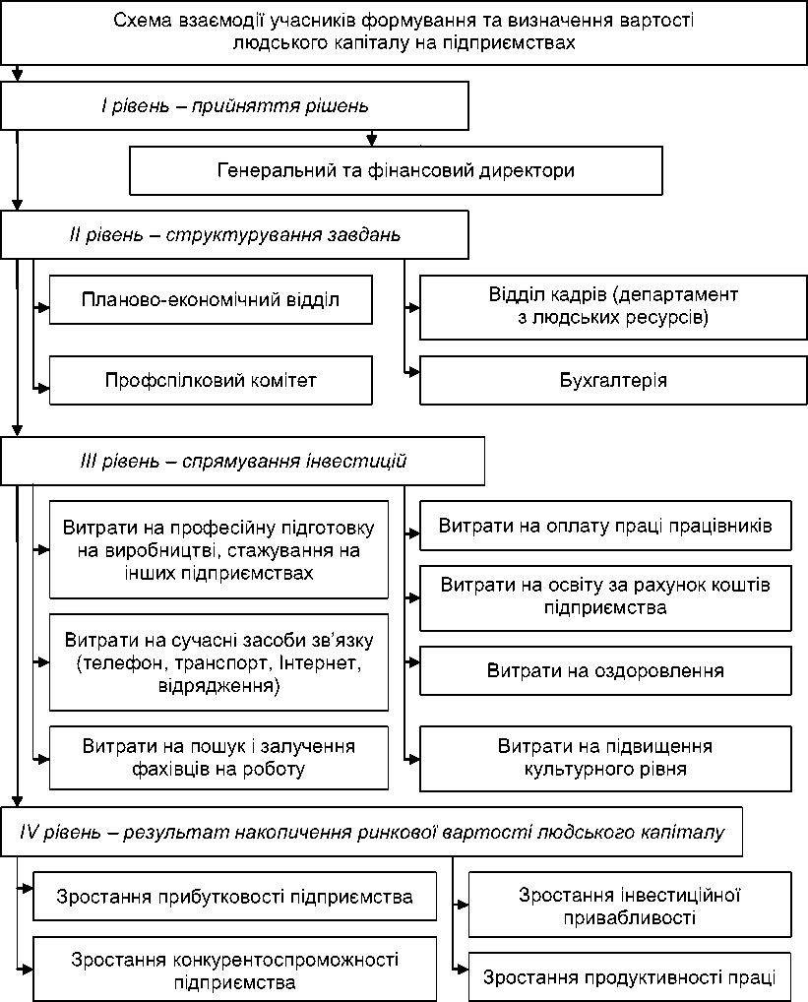

**Рис. 1.** Схема формування та визначення вартості людського капіталу на підприємствах

Джерело: розробка автора.

Управлінські інновації 3/2013 р.

87

Управлінські інновації 3/2013 р.

|  |  |  |  |  |  |  |  |  |
| --- | --- | --- | --- | --- | --- | --- | --- | --- |
| Ідентифікаційний  код | № | Прізвище, ім’я, по батькові | |  | | | | |
| Накопичена вартість людського капіталу працівника, тис. грн. | | | Поточна вартість людського капіталу працівника, тис. грн. | | Додана вартість людського капіталу працівника, тис. грн. | | Поточна оплата праці, тис. грн. | |
| Індивідуальні характеристики | | вартість | статті витрат | вартість | назва витрат | вартість |
| освіта |  |  | бізнес-тренінги |  | здобуття вищої освіти |  | оклад |  |
| стаж |  |  | службові  відрядження |  | інше |  | премія |  |
| посада |  |  | стажування |  |  |  | надбавка |  |
| стать |  |  | оздоровлення |  |  |  |  |  |
| кількість дітей |  |  | телефон |  |  |  |  |  |
|  |  |  | транспорт |  |  |  |  |  |
|  |  |  | Інтернет |  |  |  |  |  |
| Всього накопичена | |  | Всього поточна |  | Всього додана |  | Всього  оплата  праці |  |
| Разом ринкова вартість працівника, тис. грн. | | | | | | | |  |

**Рис. 2.** Картка обліку вартості людського капіталу у системі підвищення ефективності

управління персоналом

Джерело: розробка автора.

О. Кошулько, В. Кошулько

Розроблення та впровадження управлінських ..

Впровадження управлінських інновацій на підприємствах

На основі даних цієї картки можна визначити ринкову вартість людського капіталу, що складається з накопиченої, поточної і доданої:

* накопичена ринкова вартість людського капіталу - це його вартість, що була створена у попередні періоди. Вона визначається відділом кадрів залежно від освіти і кваліфікації, що були отримані працівником ще до його зарахування на підприємство;
* поточна ринкова вартість людського капіталу - це його вартість, що створюється у теперішній час і щодня може збільшуватися. Вона обліковується бухгалтерією і використовується планово-економічним відділом та частково профспілковим комітетом для планування інвестицій підприємства у персонал;
* додана ринкова вартість людського капіталу - це його вартість, що створюється не за рахунок підприємства, проте обліковується у картці, оскільки збільшує вартість людського капіталу працівника. Додана вартість людського капіталу створюється, наприклад, за рахунок здобуття вищої освіти не за кошти підприємства.

Отже, нагромадження людського капіталу на підприємствах розглядається як комплексне інвестування в усі аспекти розвитку особистості, а функції управлінських підрозділів - учасників цього процесу подано на рис. 3.

Планово-економічний

відділ

Планування вартості освіти, навчання на виробництві, зарплати

Профспіл­

ковий

комітет

Вартість санаторно- курортних путівок

Індивідуальна (персоніфікована) картка накопиченої ринкової вартості людського капіталу

Розроблення шляхів удосконалення управління людським капіталом

Облік витрат на освіту, охорону здоров’я, навчання на виробництві, зарплату

Бухгалтерія

Відділ з людських ресурсів

**Рис. 3.** Функції підрозділів-учасників формування персоніфікованої картки накопичення ринкової вартості людського капіталу на підприємствах

Повне право доступу до створеної персоніфікованої картки кожного працівника мають виключно представники вищої ланки управління підприємством - генеральний та фінансовий директори - для контролю та прийняття обґрунтованих управлінських рішень з приводу управління рухом ключових фахівців на підприємстві. Право часткового доступу до картки має бухгалтерія, планово-економічний відділ, профспілковий комітет, відділ з

Управлінські інновації 3/2013 р.

89

О. Кошулько, В. Кошулько

Розроблення та впровадження управлінських ...

людських ресурсів, які щодня поповнюють її новою інформацією. Аналіз ринкової вартості людського капіталу, рівня заробітної платні кожного працюючого та інших витрат на персонал є сферою компетенції директора з людських ресурсів.

Зважаючи на необхідність збереження якісного людського капіталу працівників підприємств, вкрай важливо розробляти комплекс юридичних, психологічних, фінансових, екологічних заходів, спрямованих на розвиток і запобігання втрати людського капіталу.

До комплексу юридичних заходів рекомендуємо включати: пошук та запрошення на підприємство фахівців з цінним людським капіталом; створення юридичних важелів захисту (підписання контракту) інтересів підприємства, згідно з якими працівник - носій цінного для підприємства людського капіталу зобов’язаний відпрацювати на ньому 3-5 років (залежно від обсягу вкладених підприємством інвестицій у розвиток його людського капіталу).

Комплекс фінансових заходів може передбачати систематичний аналіз чинників зростання вартості людського капіталу працівників середньої і вищої ланок та відповідності рівня їх заробітної платні вартості людського капіталу (у разі виявлення їх невідповідності, якщо даний працівник є носієм виключно цінного для підприємства капіталу, виникає загроза його втрати).

Комплекс екологічних заходів може містити підготовку й проведення семінарів, лекцій, нарад у зв’язку із специфічними умовами праці на конкретному підприємстві (наприклад, виробництво харчових продуктів) і посиленням вимог до відбору персоналу.

До комплексу психологічних заходів щодо збереження людського капіталу можна віднести розроблення комплексних заходів стосовно отримання інформації щодо психологічного комфорту, бачення кожним працівником свого місця у колективі, бачення команди, ступеню задоволення роботою, колективом, умовами відпочинку, праці, життя, рівнем заробітної плати. До комплексу психологічних заходів задля збереження людського капіталу на підприємстві ми відносимо такі методи роботи з персоналом, як індивідуальна й групова бесіди, опитування, анкетування. Застосування цих методів роботи з персоналом обов’язкове для керівників нижчої, середньої та вищої ланок.

Узагальнюючи результати своїх досліджень, відзначимо, що в системі підвищення ефективності управління людським капіталом на вітчизняних підприємствах необхідно розробляти програми оцінювання спеціалістів, які, на нашу думку, можуть містити такі критерії:

* визначений обсяг людського капіталу, яким володіє фахівець;
* визначений обсяг людського капіталу фахівця відповідно до стандартів посади, яку він обіймає;
* знання, вміння, навички, якими володіє фахівець відповідно до стандартів;
* знання, вміння, навички, якими зобов’язаний володіти фахівець відповідно до стандартів;
* рівень компетенції фахівця;
* рівень компетенції фахівця відповідно займаній посаді;
* бачення шляхів підвищення власного фахового рівня.

Застосування програми має бути обов’язковим для усіх фахівців середньої й вищої ланки керівництва підприємством і здійснюватися систематично (раз на рік, півріччя,

90

Управлінські інновації 3/2013 р.

Впровадження управлінських інновацій на підприємствах

квартал) з системою оцінювання компетентності фахівців у межах від 0 до 10 балів. Після проходження працівником, що обіймає керівну посаду, тесту на відповідність результати заносяться до бази даних і постійно накопичуватися. Побудова діаграми відповідності стандарту на основі результатів тестування дає наочне уявлення про професійне зрос­тання фахівця й збільшення його людського капіталу на займаній посаді (рис. 4). Така діаграма дасть змогу виявляти динаміку зміни людського капіталу й професіоналізму фахівців упродовж певного періоду часу, а також дієвість шляхів, які самостійно обрав спеціаліст для професійного зростання. У випадку, якщо компетентність фахівця упродовж тривалого періоду не зростала, його буде усунено із займаної посади.

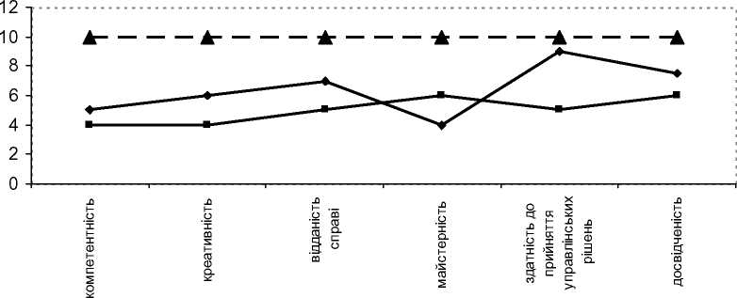

Показники відповідності фахівця займаній посаді

-Результат працівника на відповідність стандарту у поточному періоді -Результат працівника на відповідність стандарту у попередньому періоді Затверджений стандарт підприємства

**Рис. 4.** Показники відповідності займаній посаді працівника згідно стандарту підприємства

Джерело: розробка автора.

Для передбачення подібних ситуацій директором з людських ресурсів має бути забезпечено розроблення стратегії розвитку персоналу на коротко-, середньо- і довгострокову перспективу з виокремленням заходів з підготовки резервних спеціалістів на заміщення посад керівного складу із числа працівників середньої й нижчої ланок.

Отже, для систематичного удосконалення управління людським капіталом і отримання завдяки цьому додаткового доходу необхідно розробляти і впроваджувати систему інноваційно-інвестиційного управління персоналом підприємств, який є носієм цінного людського капіталу. Для цього необхідно:

- зберігати і примножувати людський капітал, адже саме він є генератором ідей в процесі створення нових продуктів, технологій, проектів, а отже, й гарантом підтримки конкурентоспроможності, економічної безпеки і сталого розвитку підприємства. Для цього

Управлінські інновації 3/2013 р.

91

О. Кошулько, В. Кошулько

Розроблення та впровадження управлінських ...

необхідно впроваджувати інноваційні механізми управління персоналом та його людським капіталом, а також спрямовувати з прибутку підприємств максимально можливу частку на інвестування людського капіталу;

* розробляти стратегії розвитку персоналу на коротко-, середньо- і довгострокову перспективу, що дасть змогу планувати потребу в персоналі, заміщувати працівників, нагромаджувати людський капітал і на цій основі одержувати максимальний прибуток. Для цього необхідно підвищувати заробітну плату працівників до такого рівня, який би забезпечував розвиток людського капіталу на 100%, як це відбувається у США, Франції та інших розвинених країнах світу;
* удосконалювати управління людським капіталом такими способами: підвищувати вимоги до відбору персоналу; розробляти програми розвитку персоналу; підвищувати кваліфікацію, перепідготовку кадрів; підсилювати мотивацію персоналу; удосконалювати кадрову політику; забезпечувати достатній обсяг інформаційного забезпечення для розвитку персоналу; поліпшувати клімат у колективі, покращувати соціально-трудові відносини; удосконалювати умови праці, проживання й відпочинку персоналу;
* розробляти комплекс заходів з метою розвитку й збереження цього виду капіталу на підприємствах, до складу якого входять юридичні, психологічні, фінансові, екологічні заходи, а також програми оцінювання спеціалістів на відповідність займаним посадам, що розроблені та успішно діють за кордоном і дають змогу утримувати на підприємствах якісний людський капітал;
* систематично аналізувати зростаючий обсяг людського капіталу працівників і удосконалювати управління ним через пошук і впровадження інноваційних методів, передового зарубіжного досвіду з метою зростання конкурентоспроможності, прибутковості, інвестиційної привабливості підприємств;
* розробляти програмне забезпечення для автоматичного визначення ринкової вартості людського капіталу з метою проведення внутрішнього аналізу його стану і перспектив розвитку, а також, при бажанні, і для зовнішнього використання у вигляді інноваційної звітності для демонстрування ринкової вартості людського капіталу на форумах і нарадах, що підтвердить конкурентоспроможність та інвестиційну привабливість підприємств;
* з метою розвитку людського капіталу на підприємствах створити програму оцінювання працівників на відповідність займаним посадам з набором відповідних питань та визна­ченням на цій основі існуючого і необхідного обсягу людського капіталу фахівця на даній посаді, а також обґрунтуванням шляхів розвитку та накопичення обсягів цього виду капіталу;
* для удосконалення системи обробки інформації на підприємстві, зокрема, автоматичного визначення ринкової вартості людського капіталу, ті інвестиції, що спрямовуються і фіксуються планово-економічним відділом, бухгалтерією, профспілковим комітетом та відділом з людських ресурсів у розвиток людського капіталу, мають накопичуватися на індивідуальній картці кожного працівника з використанням відповідного програмного забезпечення.

92

Управлінські інновації 3/2013 р.

Впровадження управлінських інновацій на підприємствах

Література

1. Тугускина Г. Оценка стоимости человеческого капитала предприятия / Г. Тугускина // Кадровик. Кадровый менеджмент. - 2009. - № 11. - С. 73-74.
2. Алавердян В. Оцінка вартості «кадрового потенціалу» підприємства [Електронний ресурс]. - Режим доступу і [www.cfin.ru/management/peopie/](http://www.cfin.ru/management/peopie/) vaiue_peopie. shtm.
3. Фітц-енц Я. Вимірювання економічної цінності персоналу / Як Фітц-енц; пер. з англ. і [Меньшикова М. С., Леонова Ю. *П.];* під заг. ред. В. І. Ярних. - М. і Вершина, 200б. - 320 с.
4. Богатирьова В. В. Людський капіталі оцінка, облік, елементи моделі фінансового менеджменту / В. В. Богатирьова // Облік інтелектуального капіталу погляд у майбутнє і зб. наук. праць. - Харків і ХІБМ, 2012. - С. 124-137.
5. Dobija M. (Red). Teoria pomiaru kapitaBu i zysku. Wydawnictwo Uniwersytetu Ekonomicznego w Krakowie, Krakyw, 2010. - S. 200.
6. Dobija M. How to Piace Human Resources into the Baiance Sheet // Journai of Human Resource Costing & Accounting. - 1998. - Voi. 3, no 1. - P. 83-92.
7. Dobija M. Human Resources Costing and Accounting as a Determinant of Minimum Wage Theory // Journal of Zeszyty Naukowe. - 2000. - No 553. - P. 39- б1.
8. Кошулько О. П. Инновационный поход к усовершенствованию системы управления человеческим капиталом на современных предприятиях / О. П. Кошулько // Вестник Полоцкого государственного университета. Серия D. Экономические и юридические науки. - 2011. - № 14. - С. 82-8б.
9. Кошулько О. П. Исследование уровня минимальной заработной платы на Украине и ее влияния на развитие человеческого капитала / О. П. Кошулько // Экономический анализі теория и практика. - 2012. - № 7(2б2). - С. 58-б3. Режим доступа і [http.l/www](http://http.l/www). fin-izdat. ru/journai/anaiiz/detaii. php ?ID=48399.
10. Социально-экономическое развитие славянских стран СНГі сравнительный анализ (Серияі Экономическое славяноведение) / под ред. Павлова К. В. и Юсу­пова И. 3. / Ижевск і Изд-во «Митра», 2012. - 837 с.
11. Кошулько О. П. Перспективи розвитку міжнародних відносин на основі люд­ського капіталу / 0. П. Кошулько, В. 0. Кошулько // Облік, контроль і аналіз в управлінні підприємницькою діяльністю і матеріали IX-ої Міжнародної на­уково-практичної конференції (Черкаси, 18-19 квітня 2012 р.) / в 3 т. Т 1. / відп. ред. В. М. Яценко; М-во освіти і науки, молоді та спорту України. Черкас. держ. технол. ун-т. - Черкаси і ЧДТУ, 2012. - С. 99-101.
12. Кошулько О. П. Развитие человеческого капитала работника на основании минимальной заработной платы в разных странах мира / О. П. Кошулько // Гэсударственное и муниципальное управлениеі теория, история, практика ', материалы III Международной очно-заочной научно-практической конференции, 20 апреля 2012 / под ред. д.ю.н., проф. В. Ю. Войтовича. - Ижевск і Изд-во «Удмуртскийуниверситет», 2012. - С. 104-110.

Управлінські інновації 3/2013 р.

93

О. KomyAbKo, В. KomyAbKo

Розроблення та впровадження управлінських

1. Кошулько 0. П. Людський капітал в контексті сучасних міжнародних відносин і стан та перспективи / / 0. П. Кошулько, В. 0. Кошулько // Облік інтелек­туального капіталуі погляд у майбутнє і зб. наук. праць. - Харків і ХІБМ, 2012. - С. 14б-153.
2. Деревяга П. И. Развитие человеческого капитала в национальных экономиках Казахстана и Украины / П. И. Деревяга, О. П. Кошулько // Материалы I международной научно-практической конференции «Социально-экономичес­кая модернизация - главный вектор развития страны». (Москва, 30-31 марта 2012 г.). - Москва, 2012. - С. 171-174.
3. Управління людським капіталом на підприємствах харчової промисловості і автореф. дис. канд. екон. наук *1*08.00.04 [Електронний ресурс] / 0. П. Кошулько і Нац. ун-т харч. технологій. - К., 2008. - 20 с. - Дисертація. - Режим доступу і httpl//[www.nbuv.gov.ua/ard/2008/08kopphp.zip](http://www.nbuv.gov.ua/ard/2008/08kopphp.zip).

94

Управлінські інновації 3/2013 р.